Verkeersboetes voor rijden onder invloed in eerste helft 2026 met 2% gestegen
Amsterdam, 23 juli 2026 – In de eerste helft van 2026 zijn in Nederland 24.132 misdrijven geregistreerd voor rijden onder invloed van alcohol, drugs of medicijnen. Dat zijn er 520 meer dan in dezelfde periode vorig jaar, een stijging van 2,2%. Vooral in de grote steden nam het aantal boetes voor deze overtreding toe. Rotterdam voert dit jaar de lijst aan met de meeste registraties; Den Haag laat daarnaast de sterkste stijging zien. Dat blijkt uit een analyse van politiedata door Overstappen.nl.

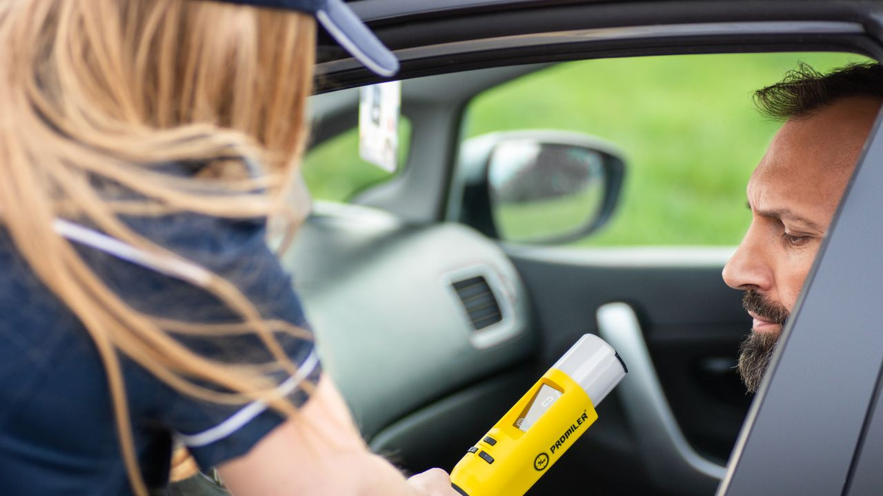

Mei is piekmaand met 4.290 landelijke registraties
Net als in 2025 vonden de meeste registraties plaats in de voorjaarsmaanden. Mei 2026 was met 4.290 geregistreerde misdrijven de drukste maand van het jaar tot nu toe. Ook maart (4.278) en april (4.190) lieten hoge aantallen verkeersboetes voor rijden onder invloed zien.
Rotterdam blijft koploper, Utrecht laat daling zien
Rotterdam was in de eerste zes maanden van 2026 de gemeente met de meeste registraties voor rijden onder invloed. In de gemeente vonden in het eerste half jaar 1.465 geregistreerde misdrijven voor rijden onder invloed plaats. Dat is een stijging van 10,7% ten opzichte van vorig jaar. Den Haag staat op de tweede plek met 1.439 registraties (+24,2%); daarna volgt Amsterdam met 1.409 registraties (+6,7%).
Opvallend is het contrast binnen de vier grootste gemeenten. Waar Rotterdam, Den Haag en Amsterdam allemaal een duidelijke stijging laten zien, daalde in Utrecht juist het aantal registraties met 25,1%. Hier vonden in het eerste half jaar 404 geregistreerde misdrijven voor rijden onder invloed plaats, tegenover 539 in het eerste half jaar van 2025.
Bijgevoegde document bevat top 10 gemeenten met de meeste registraties
Grotere financiële gevolgen dan de boete zelf
“Veel mensen realiseren zich niet dat de financiële gevolgen van rijden onder invloed vaak veel groter zijn dan de boete zelf”,
waarschuwt Jean-Paul Würsten, autoverzekeringsexpert bij
Overstappen.nl
.
“Bij bijna alle verzekeraars vervalt de dekking bij alcohol of drugs. Veroorzaak je een ongeluk? Dan keert de verzekeraar de schade van de tegenpartij wel uit, maar verhaalt dit complete bedrag op jou. Dat kan zomaar oplopen tot tienduizenden euro's. Je eigen schade krijg je bovendien nooit vergoed."
Kleinere gemeenten laten grootste uitschieters zien
Hoewel de meeste registraties in de grote steden plaatsvonden, zijn de grootste procentuele veranderingen juist zichtbaar in kleinere gemeenten. Zo steeg het aantal geregistreerde gevallen van rijden onder invloed in Roermond met 62,4%, gevolgd door Oss (+54,3%), Emmen (+53,0%) en Zwolle (+41,7%). Aan de andere kant daalde het aantal registraties het sterkst in Brunssum (-45,9%). Ook Woerden (-40,0%) en Apeldoorn (-36,9%) lieten een sterke afname zien.
Over het onderzoek
Voor dit onderzoek is het aantal geregistreerde misdrijven voor rijden onder invloed geanalyseerd over de periode januari tot en met juni van 2026. Deze aantallen zijn vergeleken met dezelfde periode in 2025. De cijfers komen uit het openbare dataportaal van de politie (
data.politie.nl
).
De analyse omvat de volgende categorieën:
1. rijden onder invloed van alcohol;
2. rijden onder invloed van drugs of medicijnen;
3. weigeren van een ademanalyse;
4. weigeren van een bloedproef;
5. weigeren van vervangend (urine)onderzoek.

About: Overstappen.nl
Overstappen.nl is een online vergelijkingssite die consumenten helpt bij het vinden van de beste deals op het gebied van o.a. energie, verzekeringen en telecom. Wij streven ernaar om consumenten inzicht te geven in hun uitgaven, zodat zij weloverwogen keuzes kunnen maken en geld kunnen besparen. We hebben gebruiksvriendelijke vergelijkingstools ontwikkeld die consumenten de mogelijkheid bieden om snel en gemakkelijk aanbieders te vergelijken en over te stappen naar betere opties.<br />
<br />
Sinds onze oprichting in 2012 hebben we al meer dan een miljoen consumenten geholpen aanzienlijke besparingen te realiseren via onze efficiënte en effectieve vergelijkingsdiensten.

Newsroom
View the full press release including more media in our Newsroom.
View the full press release
View all previous press releases

